«Знакомство малышей со сказками А.С.Пушкина»
Цель:
- Познакомить ребенка с творчеством Александра Сергеевича Пушкина, посредством чтения и прослушивания сказок
Задачи:
- Создать представление о творчестве А.С. Пушкина, начиная от самых понятных ребенку строк;
- Развивать внимание, память, мышление, связную речь.

КАК ЧИТАТЬ? (рекомендации)
Превратите чтение для малыша в приятный ритуал. Например, делайте это перед сном – всегда в одно и то же время. Если вы начали читать малышу сказку, а он заснул или отвлекся, то в следующий раз придется начинать с первой страницы. Такому маленькому ребенку пока еще сложно запоминать и совмещать в голове разные эпизоды одной истории. Не ленитесь читать одно и то же по многу раз, если об этом просит ваш малыш. Не бойтесь браться за тексты с незнакомыми ребенку словами, объясните, что они означают. Во-первых, скорее всего, он понимает куда больше, чем вам кажется. А во-вторых, расширение словарного запаса здорово подстегнет развитие речи.
Сказки:
«Сказка о рыбаке и рыбке»( https://ilibrary.ru/text/456/p.1/index.html );
«Сказка о золотом петушке» (https://ilibrary.ru/text/458/p.1/index.html )
Также можно познакомить ребенка с отрывками - "Сказка о царе Салтане"
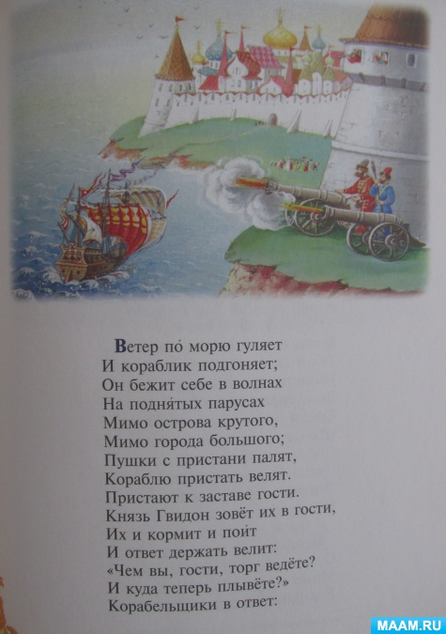

Родитель здесь не сообщает ребенку автора и название сказки, а привлекает внимание к кораблику с парусами, пущенному по воде. Предлагает подуть, посмотреть, как побежит кораблик на раздутых парусах.
Вот так в игровой форме начинается знакомство с волшебными сказками великого поэта.

